DANPALON GÜN IŞIĞI SİSTEMLERİ
DP 4MM COMPACT (SOLID) TEKNİK ŞARTNAMESİ

Kaplama Malzemesi
Kaplama malzemesi Reflekte Gri renkli olacaktır. 4MM kalınlığında içi dolu (solid) olacaktır. Panellerin bir yüzü yüksek UV (ultraviyole) dayanımlı olacaktır. Her 60cm’de bir çift emniyetli tırnaklı kilit profil sistemine sahip U kilitleme elemanları ve kilitler arası spacer ara dolgu elemanları ile sabitlenecektir. Gün Işığı Sisteminin montajında uygun paslanmaz vidalar ve opsiyonel alüminyum profiller kullanılacaktır. Tonoz bitim yerlerinde elektrostatik toz boyalı alüminyum bitiş elemanları bulunacaktır. Kaplama malzemesi ISO9001 belgeli ve 10 yıl garantili olacaktır.

Malzemenin Teknik Özellikleri
Panel Genişliği : 592 mm (birleşim detayında spacer ile birlikte akstan aksa 600mm)
Panel Uzunluğu : 12 metre (standart boy)
Isı İletim Katsayısı (K) : 5.36 W/m^{2 o}C
Işık Geçirgenliği (LT%) : %20 (görünür ışık geçirgenliği - visible light transmission)
Isı Geçirgenliği (ST%) : %18 (toplam güneş enerjisi geçirgenliği - solar radiation transmission)
Ağırlığı : 4.83 kg/m² (panel ağırlığı)
5.22 kg/m² (panel + spacer + polikarbonat U kilit + panel ağırlığı)
5.99 kg/m² (panel + spacer + alüminyum U kilit + panel ağırlığı)
Min. Büküm Yarıçapı : 2.90 metre
Ses Yalıtımı : 26 dBA
Kullanım Sıcaklığı : -40 ºC ~ +120 ºC
Genleşme/Büzülme : 0.065 mm/m⁰C
Işık Geçirgenliği Kaybı : %6 max. (ASTM D1003’e göre 10 yıl sonraki ışık kaybı)
UV Geçirgenliği : %0.1 den az (Avustralya standardı 1067-1990’na göre)
Su Sızdırması : 0 (ASTM E-331’e göre 74 kg/m²)
Hava Sızdırması : 0.042 SCFM/ft (ASTM E-283’e göre 74 kg/m²)
Darbe Dayanımı : Paneller 25mm iriliğinde ve 21 mt/saniye hızla çarpan dolu tanelerine karşı
dayanıklılık (ASTM E-822-81’e göre)
Yanma Dayanımı : Panellerin tutuşma sıcaklığı – 570 ºC (ASTM 1929-3’e göre)
Panellerin duman yoğunluk oranı – %54 (ASTM D-2843’e göre)
DIN 4102-B1-B2 sınıfı (Alman standardına göre)
M1 Sınıfı (Fransız standardına göre)
EN 13501-1:2002; B-s2,d0 (Avrupa standardına göre)

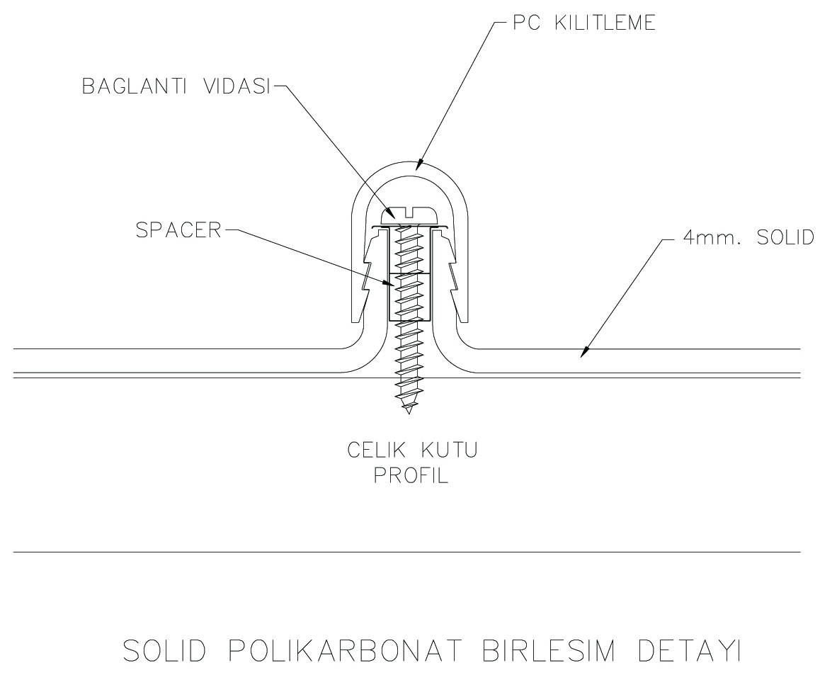

Spacer dolgu elemanı

4MM için U kilit profili

